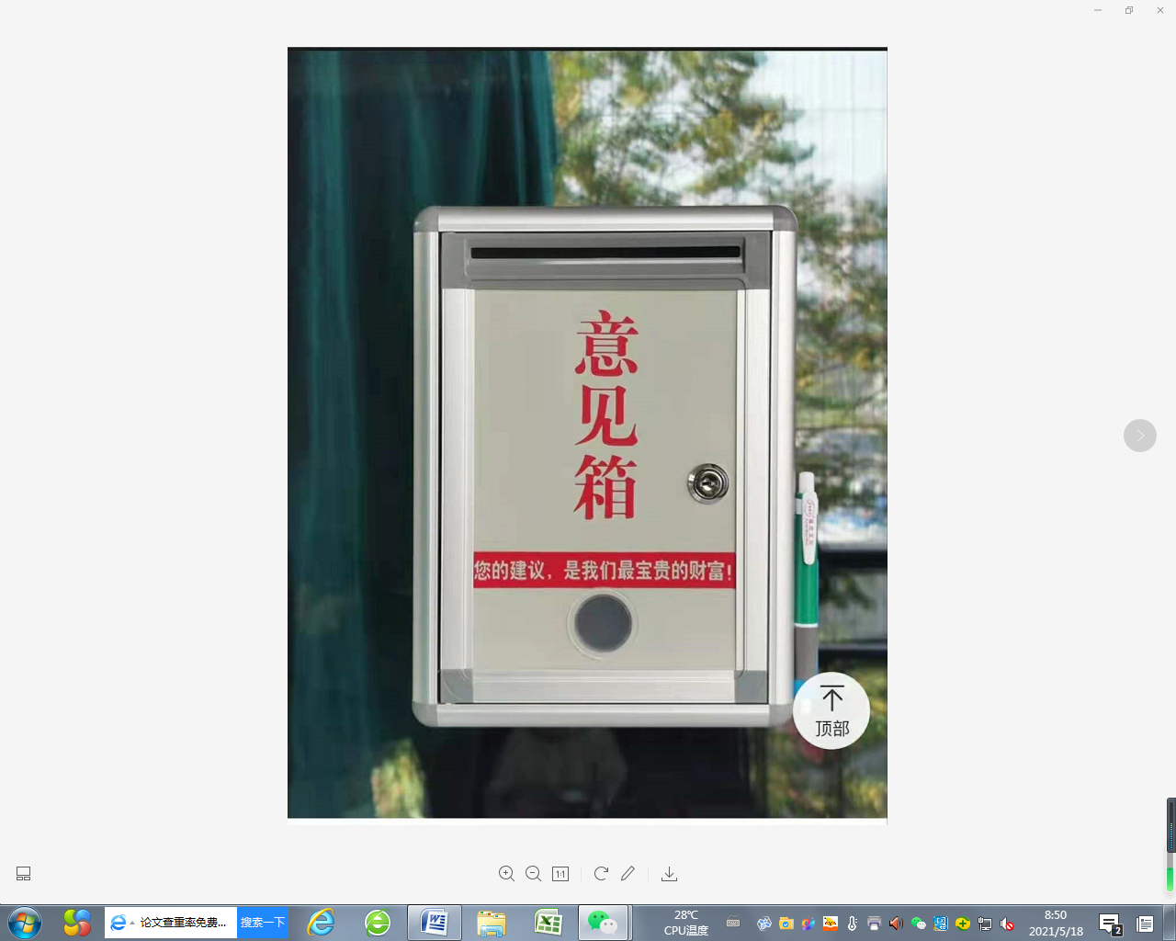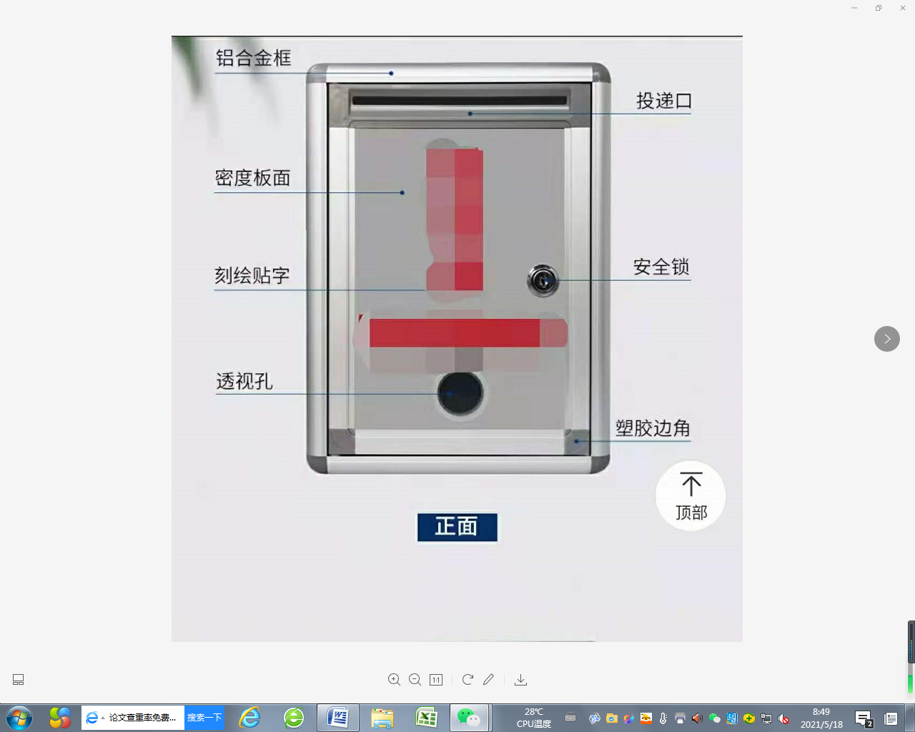

表面防水

一把锁，两把钥匙

小号意见箱尺寸：285\*220\*100（mm） ,带纸笔盒

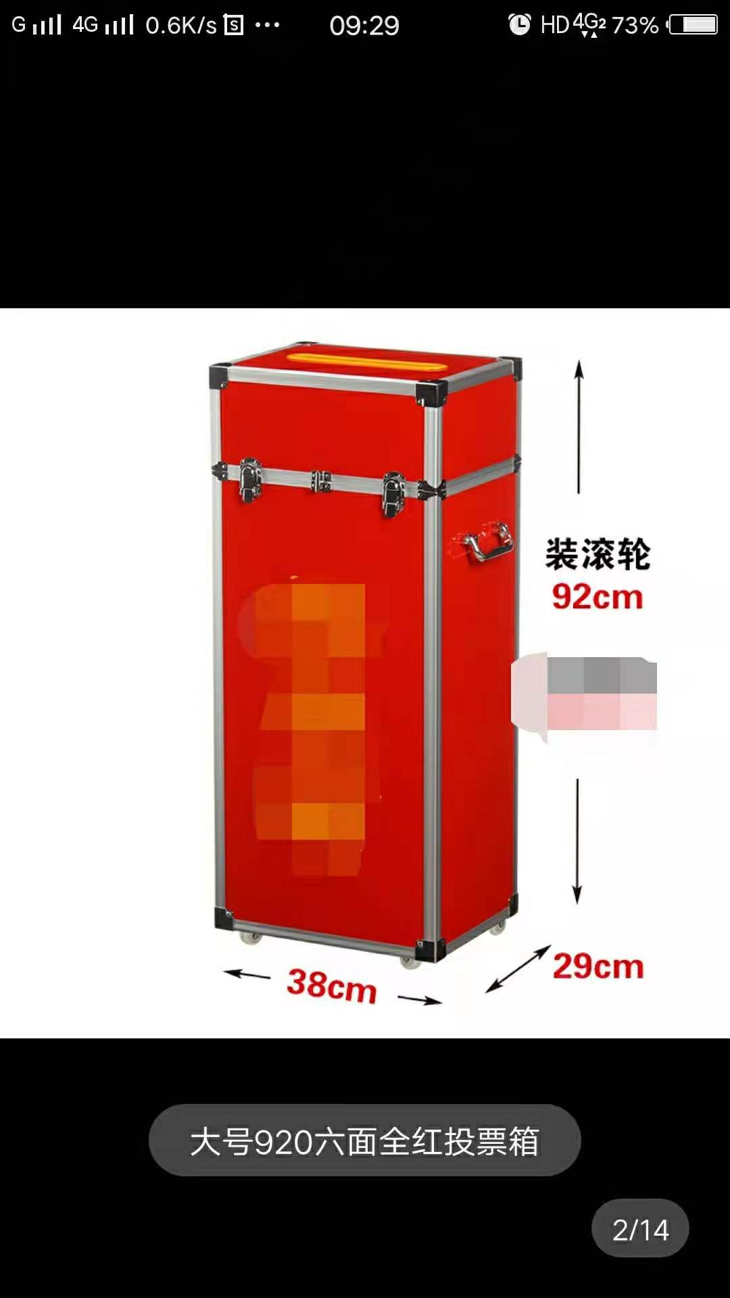大号意见箱：材质为中纤密度板+铝合金包边，刻绘贴纸